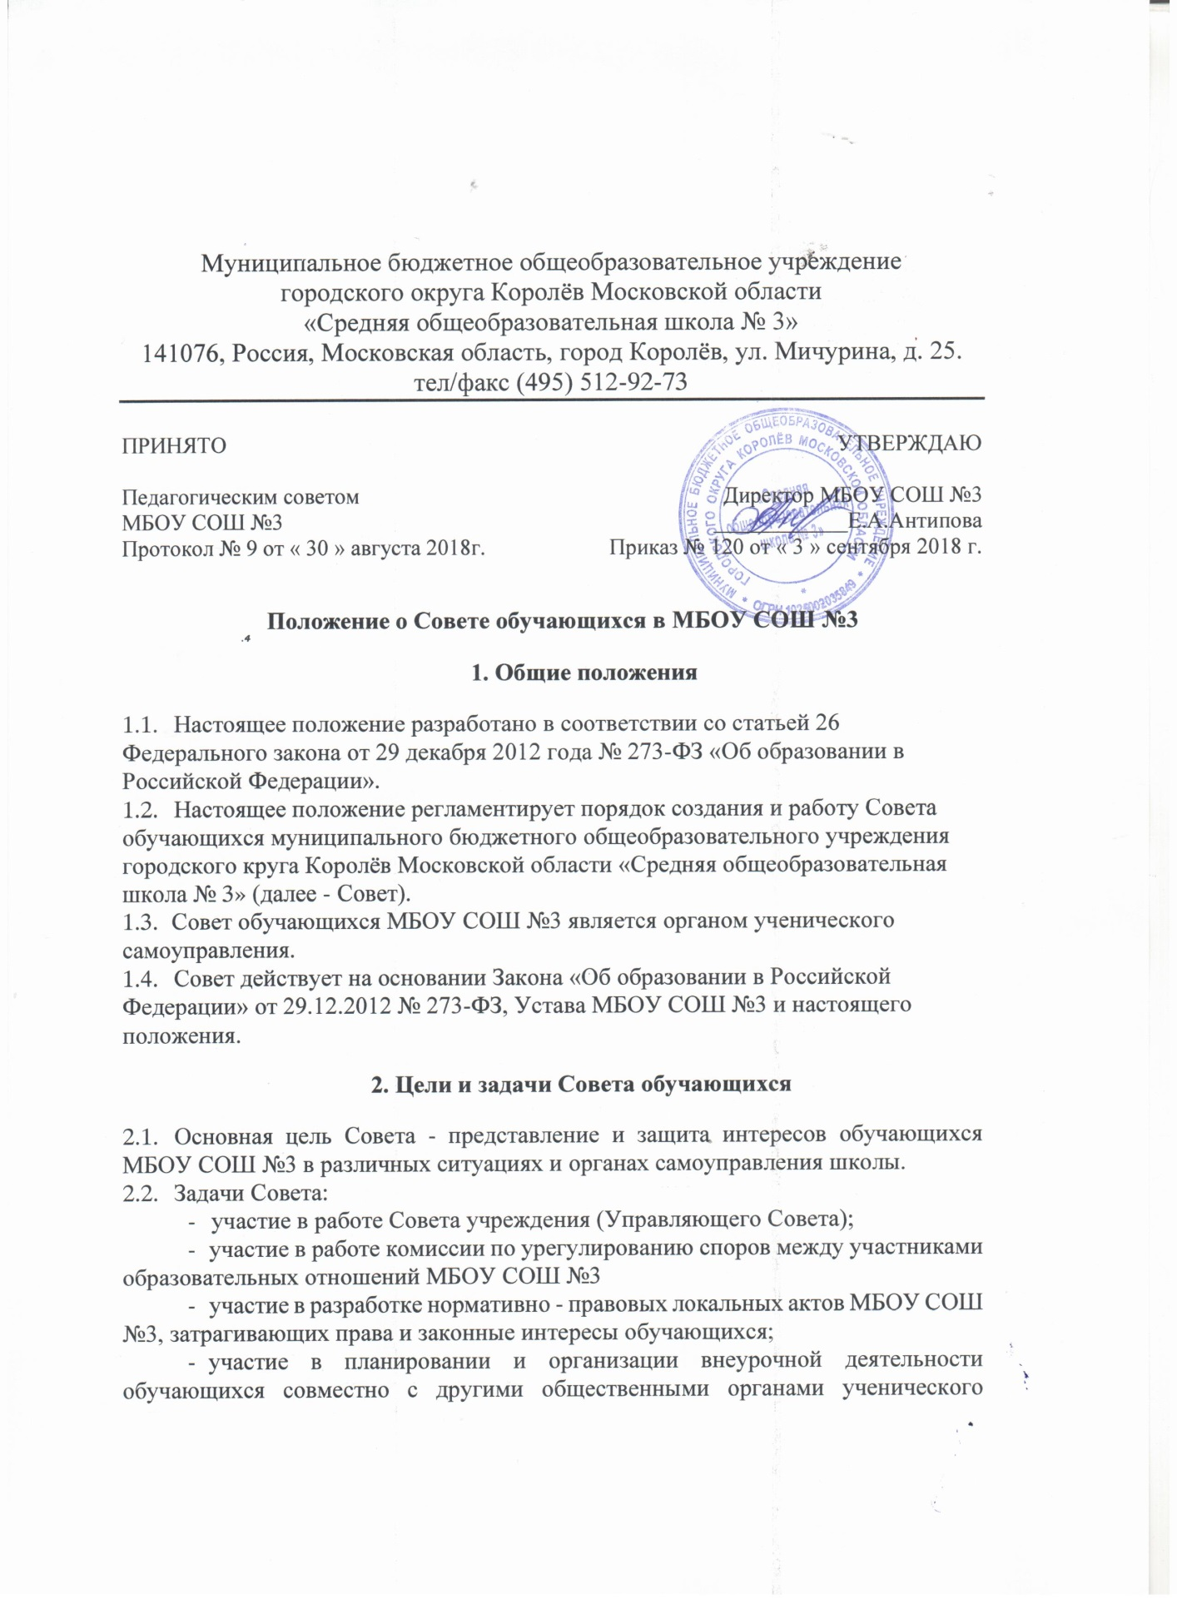
- самоуправления;
- координация деятельности классных коллективов;
- координация деятельности детского общественного объединения и его взаимодействия с районной детской общественной организацией

